入船山記念館に込められた思い

私たちは総合的な学習の時間に、入船山記念館に行くことになりました。そこは昔、呉司令長官の官舎があったところです。

「なんで、わざわざ昔のい人が住んでたところに行って勉強せんといけんのん？」

友達のが言ったのを聞いて、私も（それもそうよね、こんなに時間をかけてまで行くところ？）と疑問に思っていました。

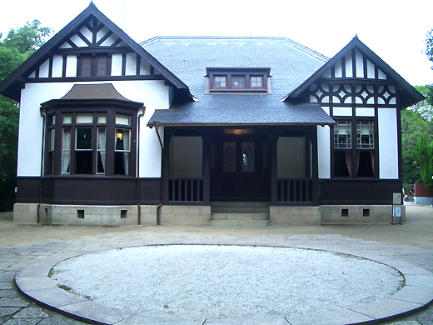　私たちのグループでは、ボランティアガイドの和田さんがいろいろなことを教えてくださいました。

「あのう、呉鎮守府って何ですか。」

私はリーフレットを見ながら、知らないこの鎮守府という言葉について質問すると、和田さんは優しく教えてくださいました。

入船山記念館（旧呉鎮守府司令長官官舎）

櫻井小太郎さん

「そうだなぁ、鎮守府とは明治時代、全国四カ所に置かれた日本を守るための海軍の拠点のことで

当時呉は横須賀と並ぶ一大拠点だったんだよ。実は、昔の鎮守府関係の建物で、いつも一般に開放されているところはこの入船山記念館だけなんだよ。」

理世はそれを聞いて「ふうん。」といった表情で和田さんの話を聞いていました。

最初に行ったのは郷土館二階の展示室でした。展示されている写真のほとんどは軍服を着ている人でしたが、その中に背広姿の人の写真がありました。

「だれ、この人？」

と、いう私のつぶやきを聞いた和田さんが、

「この人はね、この入船山記念館が、呉鎮守府司令長官官舎と呼ばれていたころに、この建物を建てた小太郎という人だよ。」

と教えてくださいました。

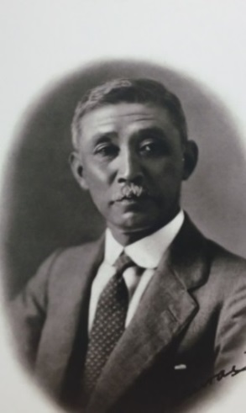「櫻井さんが呉鎮守府に建築技師としてやってきたのは、明治　　二十九（一八九六）年のことで、当時は日清戦争のあとで、船の修理や新たなドックの建設、設備の拡大・補強をしなければならなかったため、その設計や建築も全て櫻井さんたち、建築技師たちの肩にかかっていたんだよ。櫻井さんが建築にかかわる責任者になった矢先の明治三十八 (一九〇五) 年六月二日午後二時四十分頃、呉は大地震に襲われて、呉の中心部は、ほとんどの家が崩れたり、屋根が落ちたりして、大変な被害を受けたんだ。司令長官官舎も、玄関の壁や外壁の多くは崩れ落ち、二階のテラスは大きく傾き、屋根もすべて落ちてしまって、もとの二階建ての豪華な建物は無残にも崩れ落ちてしまったんだ。」

金沢正夫さん

　続けて和田さんは話されました。

「まず、櫻井さんが早急にしなければならなかったことは、何だったと思う？それは司令長官官舎の再建を実現させることだったんだね。でも、戦争のために多くの資材がつぎ込まれていたから、限られた資材で建て直すしかなかったんだ。しかも時間もかけられない。そこで櫻井さんは構想を練り、普通では一年以上かかる工事を半年で仕上げて、司令長官官舎を再建することに成功したんだ。」

　私たちは司令長官官舎に向かって行きました。

「これが司令長官官舎だったんだ。」

　私は、今までも見たことはあった司令長官官舎を改めて見つめ直しました。和田さんは、

「そうだよ。初めの存続の危機は、櫻井小太郎さんのおかげで乗りきったんだ。」

と言われました。私は、「初めの…」というところに引っかかって聞き返しました。

「初めのってことは、まだあったんですか？」

和田さんは、司令長官官舎を見ながら、また話し始めました。

「二つめの危機は、昭和二十（一九四五）年、第二次世界大戦のあと、日本が連合国軍の占領下に置かれて、ここが連合国軍の司令官舎として使われるようになったときだな。そのとき、建物の中や外は白ペンキで真っ白に塗られてしまったり、改造されたりして、もとのはなくなってしまったんだ。その後連合国軍が撤退したあとは、日本に返還されたけれど、呉市のものではなかったんだ。」

「えっ？呉市のものじゃなかったんですか？」

それを聞いて私はすかさず和田さんに聞きました。和田さんはうなずきながら、

「そうだよ。でもそのあと、呉市にり渡されるよう尽力されたのが、最後の呉鎮守府司令長官だったさんという人なんだ。金沢さんは、戦時中は昭和二十年の呉空襲後の呉市の復興支援や、終戦にともなう呉市民や市政のを収め、さまざまな問題を解決して、部下だけでなく呉市民からも尊敬されたそうだよ。」

金沢正夫さん

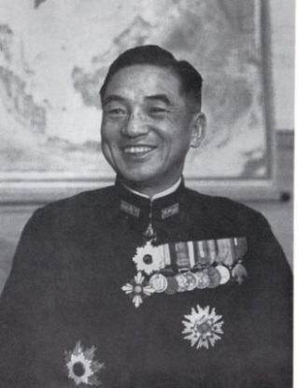「早く建物の中を見たくなってきた！」

と、私が言うと、

「じゃあ、中に入ろう。」

と和田さんは、中に案内してくださいました。

　建物の中の和室から洋室へ通じる廊下で、が叫びました。

「わーっ、きれい！この壁！」

「本当だ。向こうの部屋まで続いてるよ。」

それを見ていた和田さんが言いました。

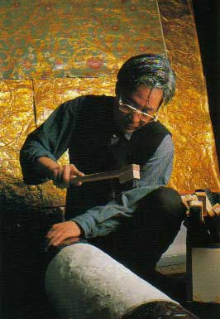「よく見てごらん。いろんな種類の壁紙が貼ってあるんだよ。何種類あると思う？」

「えっと、一、二、三……四……五種類だ。」

「そうだよ。五種類の壁紙を使っているんだ。この壁紙のことをというんだ。」

「本当にきれいな壁紙ですね。」

と私が言うと、和田さんが次のように教えてくださいました。

「金唐紙は明治時代の洋風建築によく使われていたけれど、今では、ほとんどなくなり、金唐紙が使われている建物は全国に七つしかなくて、貴重な文化財になっているんだ。平成七（一九九五）年、上田さんらが、完全に途絶えていた制作技術を復活させて、この司令長官官舎の金唐紙が当時のままの状態に復元されたんだ。そしてこの建物は明治時代の貴重な建築物として国の重要文化財に指定されたんだよ。」

上田尚さん

「…ねぇ、なんか、すごくない？」

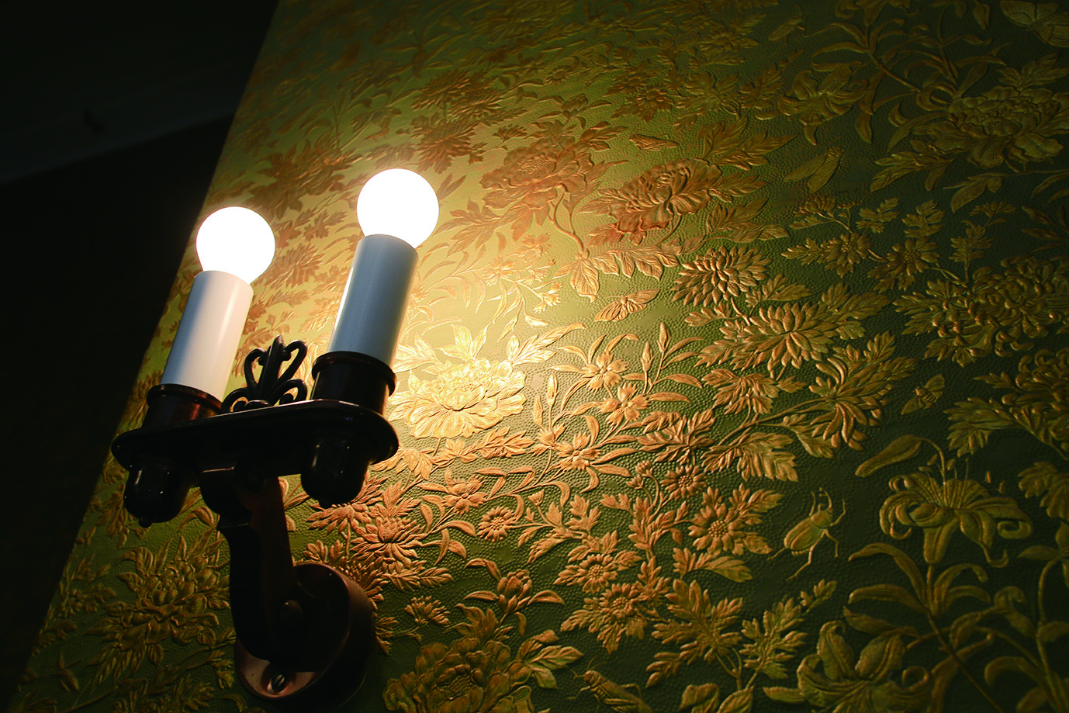「うん。すごいよね。いろんな人の思いがこの入船山記念館を残したんだね。」

最後に、和田さんが、私たちに話されました。

「僕はね、この仕事をやってきてよかったと思うよ。それはね、君たちにこうやって伝えることができるからだよ。」

「……そうなんだ！」

私たちは顔を見合わせました。

「……ねぇ、なんだかもっと呉のことを知りたくなったよ。」

金唐紙【客室壁：中面使用】

「うん、うん。私たちにできることは何かな。」

　私たちは笑顔で入船山記念館を後にしました。